**НАУЧНО-ИССЛЕДОВАТЕЛЬСКАЯ ЧАСТЬ**

1. **Постановка задачи проектирования**

Задача курсовой работы состоит в разработке программы – редактора реестра с ограниченным необходимым функционалом на основе Windows API, которая позволяет добавлять, удалять и редактировать разделы реестра и ключи, а также дает возможность редактирования всех типов данных, в том числе двоичных, DWORD и QWORD.

Необходимо разработать удобный пользовательский интерфейс для работы с программой.

1. **Описание предметной области**

Редактор реестра с ограниченным необходимым функционалом предназначен для пользователей, которым необходимо изменить параметры ОС Windows, которые не отображаются в пользовательском интерфейсе. Основная функция этой программы – просмотр и изменение настроек в системном реестре, то есть в наборе специальных файлов, которые содержат информацию о конфигурации ОС Windows и информацию о всех программах, установленных на компьютере. Программа ориентирована не только на работников различных областей, но и студентов технических специальностей и старших школьников.

Редактор реестра может быть использован при выполнении различных технических задач с целью изменения пользовательских настроек.

Реестр – это своего рода база данных Windows, в которой хранится информация обо всех параметрах ОС и конфигурации всех установленных в системе приложений и устройств. Он отвечает за функционирование и внешний вид операционной системы. В какой бы операционной системе не работал бы человек — Windows XP или в Windows Vista, — каждый щелчок мышью или нажатие на кнопку клавиатуры незаметно для пользователя сопровождается десятками, а то и сотнями обращений к реестру.

В системном реестре хранятся все данные, которые необходимы для правильной работы ОС: информация обо всех подключенных к компьютеру устройствах и встроенных компонентах системного блока – все они обращаются к реестру. Так, видеоадаптер при запуске системы отправляет запрос, касающийся разрешения и качества цветопередачи выводимого на экран изображения (соответствующие настройки драйвер видеоадаптера вносит в реестр при установке).

В MS-DOS – прародительнице современных ОС семейства Windows – реестра не было. Важнейшие настройки хранились в двух текстовых файлах — config.sys и autoexec.bat. Каждый из них содержал по 10–20 строк текстовой информации.

Windows 3.0 хранила все настройки в текстовом файле win.ini. Записей в нем было гораздо больше, чем в файлах настройки MSDOS, — свыше 1000.

Реестр впервые появился в выпущенной в 1993 году Windows NT. И если в этой ОС и появившейся немногим позже Windows 95 он включал в себя приблизительно 10 000 записей, то в Windows XP и Vista их количество увеличилось в десять раз.

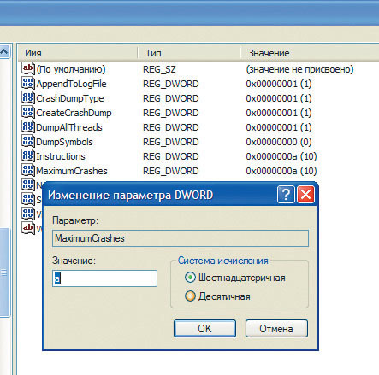

Рисунок 1.1. Редактор реестра

В данном реестре представлялось возможным:

• редактировать настройки операционной системы – значения любого параметра Windows XP или Windows Vista. К примеру, Windows заносит в реестр сведения об ассоциациях типов файлов с приложениями, в которых они обрабатываются: так, после двойного щелчка по названию MP3-файла автоматически запускается «Проигрыватель Windows Media»;

• редактировать параметры оформления – начиная с ширины панели задач и внешнего вида значка «Мой компьютер» и заканчивая названиями пунктов контекстного меню.

1. **Анализ аналогов и прототипов**

В современной ОС Windows есть встроенный редактор реестра «RegEdit», который содержит информацию и настройки для аппаратного обеспечения, программного обеспечения, профилей пользователей, предустановки. Большинство изменений в панели управления, ассоциации файлов, список установленного ПО фиксируются в реестре.

Для того, чтобы открыть приложение, необходимо нажать комбинацию клавиш «Windows + R» на клавиатуре, а затем набрать команду «regedit».

Однако эта программа обладает избыточной функциональностью, что усложняет работу с ней для обычных пользователей.

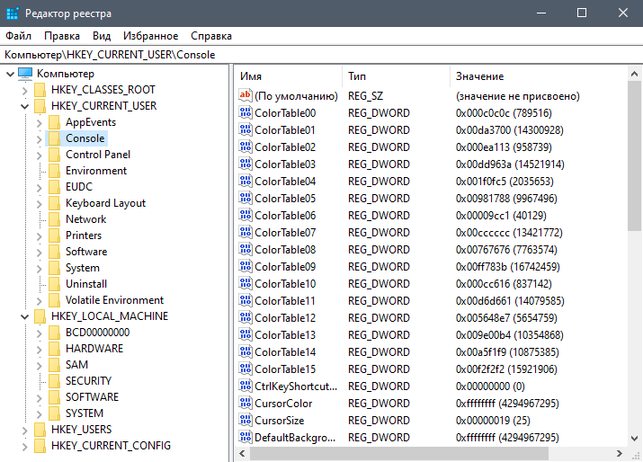

Рисунок 1.2. Встроенный редактор реестра «RegEdit»

Также существуют различные утилиты и программы для редактирования реестра ОС Windows. Рассмотрим плюсы и минусы некоторых из них:

Программа «RegCool» – это редактор реестра, который предоставляет множество разнообразных функций, позволяющих быстрее и эффективнее работать с задачами, связанными с реестром. Среди ключевых возможностей многократная отмена и повтор, поиск и замена ключей, сравнение реестров, вырезание, копирование и вставка, моментальный снимок реестра, резервное копирование и восстановление и др. Однако эта программа также обладает излишним количеством функций.

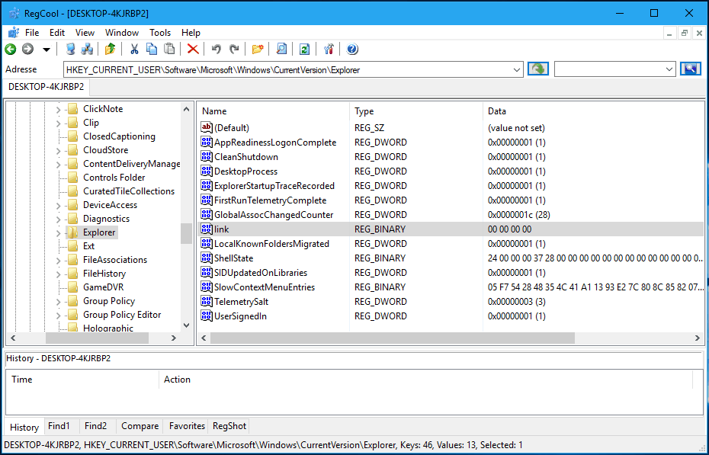

Рисунок 1.3. Программа «RegCool»

Программа «Registry Workshop» – профессиональный редактор реестра с продвинутым функционалом. К стандартным возможностям инструментов RegEdit в Windows добавляет различные функции, позволяющие быстрее и эффективнее выполнять задачи, связанные с реестром. Эта программа является полезным и необходимым инструментом для опытного пользователя, которому необходимо редактировать и изменять реестр, чтобы удалять трояны или вирусы. Registry Workshop умеет создавать резервную копию реестра и восстанавливать ее, а также имеет многоуровневую систему отмены действий, совершенных пользователем.

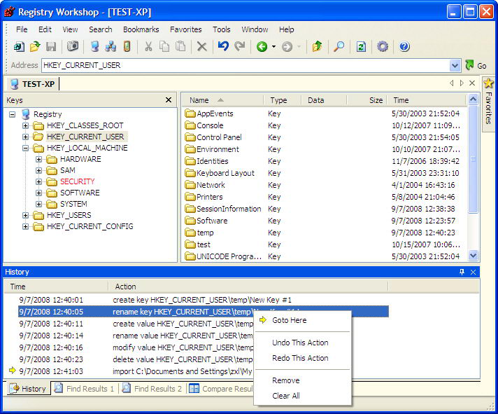

Рисунок 1.4. Программа «Registry Workshop»

Программа «RegAlyzer» – расширенный редактор реестра. Еще один продукт из данного класса программ. Программа разработана Safer-Networking, которая в основном занимается разработкой антивирусного программного обеспечения. Она представляет собой дополненный RegEdit. Самое основное дополнение – это расширение возможностей поиска, а именно возможность работать с типами параметров ключей и возможность указывать регулярные выражения в строке поиска, что является несомненным плюсом. Из минусов: по скорости работы данная программа немного проигрывает своим аналогам. Также к минусам можно отнести то, что программа обладает избыточным функционалом.

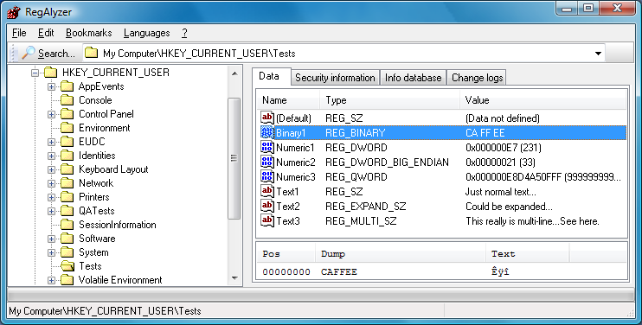

Рисунок 1.5. Программа «RegAlyzer»

Программа «Registar Registry Manager» – расширенный редактор реестра. Сторонним продуктом является Registrar Registry Manager – Home Edition. Бесплатная версия ограничена по функциональности, и при каждом старте программы просит ее купить, что, безусловно, является существенным минусом. Тем не менее, она содержит неплохой набор инструментов, который явно больше стандартного RegEdit. Плюс программы в том, что пользовательский интерфейс организован достаточно просто и понятно, хотя и выглядит немного устаревшим. Одним из минусов является то, что при работе с ней нужно помнить, что нельзя закрывать вкладку по крестику, так как закроется не только открытая вкладка, но и вся программа. Однако этот недочет легко перекрывается ее возможностями. Поиск осуществляется очень быстро, что несомненно дает программе преимущество перед аналогами.

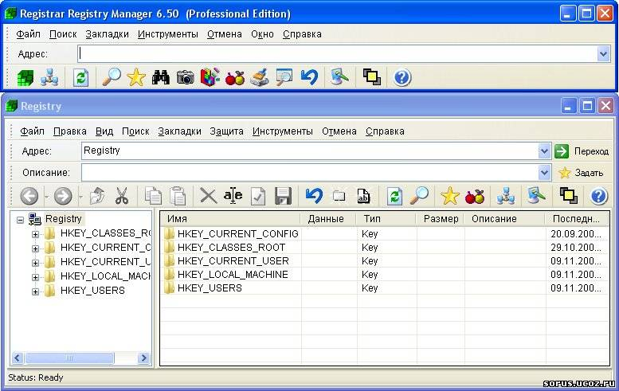

Рисунок 1.6. Программа «Registar Registry Manager»

Таким образом, многие аналоги имеют избыточное количество функций, а некоторые из них непонятны и неудобны в использовании, поэтому необходимо разработать собственный редактор реестра.

1. **Перечень задач, подлежащих решению в процессе разработки**

Задачи, подлежащие решению в процессе разработки, следующие:

1. реализация пользовательского интерфейса с помощью Windows API;

2. реализация многопоточной архитектуры приложения;

3. реализация функции построения дерева реестра;

4. реализация функций добавления, изменения и удаления ветвей реестра;

5. реализация функций добавления, изменения и удаления ключей реестра;

6. тестирование;

7. исправление выявленных ошибок.

1. **Обоснование выбора инструментов и платформы для разработки**

Платформой для разработки редактора реестра была выбрана ОС Windows, т.к. редактор реестра – это узконаправленное программное обеспечение, характерное именно для этой операционной системы.

Microsoft Windows — семейство операционных систем корпорации Майкрософт (Microsoft), ориентированных на применение графического интерфейса при управлении. Изначально Windows была всего лишь графической программой-надстройкой операционной системы MS-DOS.

В настоящее время Windows – это одна из самых распространенных операционных систем в мире. В официальном пресс-релизе Microsoft от 20 апреля 2021 года было указано, что к середине 2020 года ОС Windows 10 теперь установлена на один миллиард персональных компьютеров, согласно информации компании о количестве активных устройств (ноутбуков, ПК и планшетов) с этой операционной системой.

Преимущества операционной системы Windows по сравнению с другими:

1) Простота эксплуатации. Даже неподготовленному человеку легко разобраться в принципах работы операционной системы, ведь все интуитивно понятно, также система не требует знаний в программировании.

2) Большое количество программ сторонних компаний выпускают именно под данную операционную систему. Есть как платные, так и бесплатные версии.

3) Большая часть выпускаемого оборудования для ПК выпускается с поддержкой ОС Windows. Веб-камеры, сканеры, принтеры, игровые манипуляторы и так далее. Все драйвера, в первую очередь, выходят под данную ОС, и лишь по прошествии большого промежутка времени выходят под другие операционные системы.

4) Большая распространённость. Данная операционная система, по состоянию на апрель 2020 года, заняла второе место в общей мировой статистике использования ОС.

5) Различные формы и виды оформления. Кроме стандартных вариантов ОС позволяет сторонним программам вносить изменения во внешний вид рабочего стола, папок, заставок и так далее.

6) Можно легко восстановить потерянную информацию, как с самого компьютера, так и со съемных флеш-носителей.

Разработчиками операционной системы Windows была создана библиотека функций, при помощи которых и происходит взаимодействие приложения с операционной системой, так называемые функции Программного интерфейса приложений (Application Program Interface, API).

Windows API (англ. application programming interfaces) — общее наименование набора базовых функций интерфейсов программирования приложений операционных систем семейств Microsoft Windows корпорации «Майкрософт». Предоставляет прямой способ взаимодействия приложений пользователя с операционной системой Windows. Для создания программ, использующих WinAPI, корпорация «Майкрософт» выпускает комплект разработчика программного обеспечения, который содержит документацию, набор библиотек, утилит и других инструментальных средств для разработки.

Библиотека API-функций разрабатывалась в расчете на то, что ее можно использовать для любого языка программирования. Вся идеология построения Windows-приложения ориентирована на взаимодействие с пользователем.

WinAPI спроектирован для использования в языке С++ для написания прикладных программ, предназначенных для работы под управлением операционной системы MS Windows.

Для выполнения курсовой работы были выбраны язык программирования С++17 и среда разработки Visual Studio 2019.

C++ — компилируемый, статически типизированный язык программирования общего назначения.

Поддерживает такие парадигмы программирования, как процедурное программирование, объектно-ориентированное программирование, обобщённое программирование. Язык имеет богатую стандартную библиотеку, которая включает в себя распространённые контейнеры и алгоритмы, ввод-вывод, регулярные выражения, поддержку многопоточности и другие возможности.

C++ сочетает свойства как высокоуровневых, так и низкоуровневых языков. В сравнении с его предшественником — языком C — наибольшее внимание уделено поддержке объектно-ориентированного и обобщённого программирования.

C++ широко используется для разработки программного обеспечения, являясь одним из самых популярных языков программирования. Область его применения включает создание операционных систем, разнообразных прикладных программ, драйверов устройств, приложений для встраиваемых систем, высокопроизводительных серверов, а также игр.

Синтаксис C++ унаследован от языка C. Одним из принципов разработки было сохранение совместимости с C. Тем не менее C++ не является в строгом смысле надмножеством C; множество программ, которые могут одинаково успешно транслироваться как компиляторами C, так и компиляторами C++, довольно велико, но не включает все возможные программы на C.

Преимущества языка С++ по сравнению с другими:

1) Поддержка объектно-ориентированного программирования (ООП), что позволяет сделать код проще, а также его быстрее писать.

2) Высокая скорость.

3) Возможности для работы с данными на низком уровне — то есть на уровне, близком к аппаратному. Благодаря этому на С++ можно писать драйвера, микроконтроллеры.

4) Популярность языка. Для С++ создано много библиотек и компиляторов, а также сам язык программирования С++ используется практически везде.

Microsoft Visual Studio — линейка продуктов компании Microsoft, включающих интегрированную среду разработки программного обеспечения и ряд других инструментов. Данные продукты позволяют разрабатывать как консольные приложения, так и игры, и приложения с графическим интерфейсом, в том числе с поддержкой технологии Windows Forms, а также веб-сайты, веб-приложения, веб-службы как в родном, так и в управляемом кодах для всех платформ, поддерживаемых Windows, Windows Mobile, Windows CE, .NET Framework, Xbox, Windows Phone .NET Compact Framework и Silverlight.

Visual Studio включает в себя редактор исходного кода с возможностью простейшего рефакторинга кода. Встроенный отладчик может работать как отладчик уровня исходного кода, так и отладчик машинного уровня. Остальные встраиваемые инструменты включают в себя редактор форм для упрощения создания графического интерфейса приложения, веб-редактор, дизайнер классов и дизайнер схемы базы данных. Visual Studio позволяет создавать и подключать сторонние дополнения (плагины) для расширения функциональности практически на каждом уровне, включая добавление поддержки систем контроля версий исходного кода, добавление новых наборов инструментов или инструментов для прочих аспектов процесса разработки программного обеспечения.